Право на податкову знижку на оренду житла для учасників бойових дій

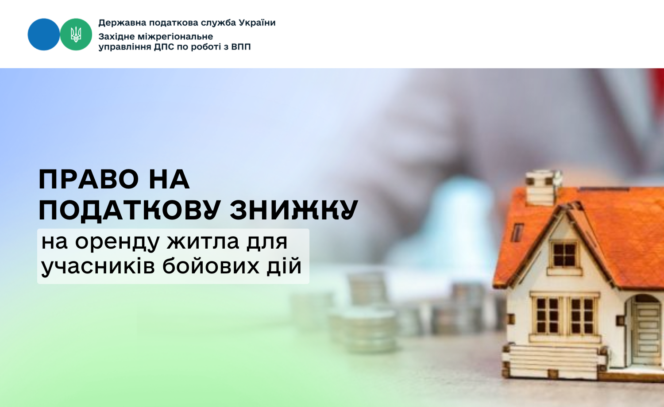
Західне міжрегіональне управління ДПС по роботі з великими платниками податків інформує.
З 1 січня 2026 року розширено коло платників податку, які мають право на податкову знижку за витратами на оренду житла.
Відтепер до переліку осіб, які можуть скористатися податковою знижкою у зв’язку із витратами на плату за договором оренди житла (квартири або будинку), додано учасників бойових дій та осіб з інвалідністю внаслідок війни.
Податкова знижка дозволяє зменшити оподатковуваний дохід фізичної особи на суму фактично понесених витрат. Це дає змогу повернути частину сплаченого податку на доходи фізичних осіб.
Мета удосконалення податкового законодавства – посилення соціального захисту та підтримка громадян, які боронили незалежність і територіальну цілісність України.
Новації передбачені Законом України від 16 липня 2025 року № 4536-ІХ, яким внесено відповідні зміни до Податкового кодексу України.

